

**SDS-plus Zentro, koffer**

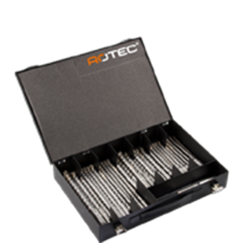

**Hamerboren, SDS-plus, ZENTRO, in koffer**

Uitvoering

SDS-plus ZENTRO is een 4-snijder hamerboor met een hoge levensduur waarmee u precieze boorgaten maakt en tevens zeer rustig, comfortabel en trillingsarm boort, zelfs onder de meest extreme omstandigheden.

Toepassing

Voor boorwerk in alle steen- en (gewapende) betonsoorten en natuursteen.

|  |  |  |  |  |
| --- | --- | --- | --- | --- |
| Art.nr. |  | Omschrijving | Type boren | Inhoud |
| 900.1016 |  | 40-dlg. set SDS-plus hamerboren ZENTRO | "202" | ø6x110mm / 5 stuks elk ø6, 8, 10 en 12x160mm / 5 stuks elk ø8, 10 en 12x210mm / 5 stuks elk |